В Ломоносовском районе теперь знают, как оказать первую помощь

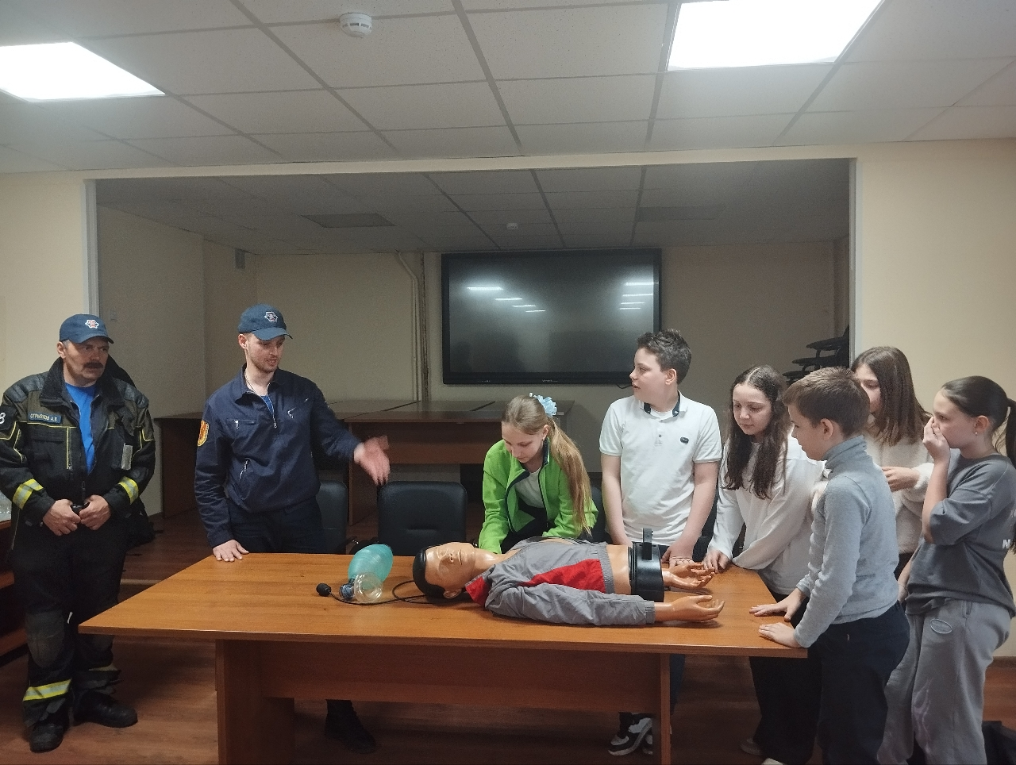

Знания по оказанию первой доврачебной помощи могут потребоваться каждому и в любой момент. Бывают ситуации, когда никого рядом нет, но надо, не теряя времени, прийти на помощь незнакомцу или даже близкому человеку.

Обучают самым простым приемам первой помощи уже со школы. Но по истечению времени некоторые моменты подзабываются, и нужно по возможности повторять обучение и не надеяться, что это никогда не пригодится. Надо повторять и расширять знания о первой помощи. Известно много случаев, когда знания помогали человеку своевременно и успешно оказать помощь не только другим, но и самому себе.

Управление Департамента ГОЧСиПБ по Юго-Западному административному округу Москвы организовало проведение занятия по оказанию первой помощи с жителями Ломоносовского района.

В качестве преподавателей выступили профессионалы аварийно-спасательного отряда №8 Пожарно-спасательного центра города Москвы. Спасатели одного из самых опытных московских спасательных отрядов очень доступным языком рассказали собравшимся жителям и учащимся школы №117 о правилах оказания помощи пострадавшим в различных ситуациях.

«Очень порадовала любознательность ребят, которые активно задавали вопросы и пробовали повторить за профессионалами приемы оказания сердечно-легочной реанимации на медицинском тренажере. Знакомство молодежи с жизненно важными знаниями и умениями прошло на «отлично», - отметил спасатель международного класса Александр Першин.